Zapopan, Jalisco siendo las 10:08 horas del día 10 de abril del 2025, en las instalaciones del Auditorio 1 ubicado en la Unidad Administrativa Basílica, andador 20 de noviembre S/N, en esta ciudad; se celebra la Octava Sesión Ordinaria del año 2025, del Comité de Adquisiciones, del Municipio de Zapopan, Jalisco; convocada por Dialhery Díaz González, representante del Presidente del Comité de Adquisiciones, con fundamento en lo dispuesto en el artículo 20, artículo 25 fracción II, artículo 28 y artículo 29 del Reglamento de Compras, Enajenaciones y Contratación de Servicios del Municipio de Zapopan, Jalisco.

**Punto número uno del orden del día, lista de asistencia.** Se procede a nombrar lista de asistencia, de conformidad con el Artículo 20 y 26 fracción III del Reglamento de Compras, Enajenaciones y Contratación de Servicios del Municipio de Zapopan, Jalisco;

**Estando presentes los integrantes con voz y voto:**

Representante del Presidente del Comité de Adquisiciones.

Dialhery Díaz González.

Suplente.

Dirección de Administración.

José Carlos Villalaz Becerra.

Titular.

Tesorería Municipal.  
Carlos Miguel Flores Preciado.  
Suplente.

Coordinación General de Desarrollo Económico y Combate a la Desigualdad.  
Jorge Enrique Taboada Gámez.  
Suplente.  
  
Dirección de Desarrollo Agropecuario.

Antonio Martín del Campo Sáenz.

Suplente.

Consejo de Desarrollo Agropecuario y Agroindustrial de Jalisco, A.C.  
Consejo Nacional Agropecuario.  
Cesar Daniel Hernández Jiménez.  
Titular.

Representante del Consejo Mexicano de Comercio Exterior de Occidente.  
Silvia Jacqueline Martin del Campo Partida.  
Suplente.

Representante de la Cámara Nacional de Comercio, Servicios y Turismo de Guadalajara.

Rogelio Alejandro Muñoz Prado.

Titular.

**Estando presentes los vocales permanentes con voz:**

Contraloría Ciudadana.

Juan Carlos Razo Martínez.

Suplente.

Representante de la Fracción del Partido Acción Nacional.  
Jorge Urdapilleta Núñez.  
Suplente.

Representante de la Fracción del Partido Futuro.  
Brenda Mitchell Yáñez Razo.

Suplente.

Representante de la Comisión Colegiada y Permanente de Hacienda, Patrimonio y Presupuestos.

Elsa Paola Rubio Huerta

Suplente.

Área Jurídica de la Dirección de Adquisiciones.

Diego Armando Cárdenas Paredes.

Titular.

Secretario Técnico y Ejecutivo.

Luz Elena Rosete Cortés  
Titular.

**Punto número dos del orden del día, declaración de quórum.** Se declara que existe quórum legal requerido para sesionar válidamente a las 10:10 horas, de conformidad con el Artículo 30, del Reglamento de Compras, Enajenaciones y Contratación de Servicios del Municipio de Zapopan, Jalisco.

**Punto número tres del orden del día, aprobación orden del día.** Para desahogar esta Octava Sesión Ordinaria del Comité de Adquisiciones Municipales, se propone el siguiente Orden del Día, de conformidad con el Reglamento de Compras, Enajenaciones y Contratación de Servicios del Municipio de Zapopan, Jalisco, Artículo 25 fracción IV, el cual solicito al secretario de cuenta del mismo, por lo que se procede a dar inicio a esta sesión bajo el siguiente orden del día:

**Orden del Día**:

1. Registro de asistencia.
2. Declaración de Quórum.
3. Aprobación del orden del día.
4. Lectura y aprobación del acta anterior.
5. Agenda de Trabajo:

1. Presentación de cuadros de procesos de licitación pública con concurrencia del Comité, o
2. Presentación de ser el caso e informe de adjudicaciones directas y,
3. Adjudicaciones Directas de acuerdo al Artículo 99, Fracción I del Reglamento de Compras, Enajenaciones y Contratación de Servicios del Municipio de Zapopan Jalisco.
4. Presentación de bases para su aprobación.
5. Asuntos Varios

Dialhery Díaz González, representante suplente del Presidente del Comité de Adquisiciones, comenta está a su consideración el orden del día, por lo que en votación económica les pregunto si se aprueba, siendo la votación de la siguiente manera:

***Aprobado por unanimidad de votos por parte de los integrantes del Comité presentes.***

**Punto CUARTO del Orden del Día:**

Les informo que, adjunto a la convocatoria de esta sesión se les hizo llegar de manera electrónica el acta en su versión estenográfica correspondiente a la sesión:

**Acta de la sesión 07 ordinaria de fecha 03 de abril del 2025**

Dialhery Díaz González, representante suplente del Presidente del Comité de Adquisiciones, comenta someto a su consideración el omitir LA LECTURA de dicha acta, en virtud de haber sido enviada con antelación, por lo que en votación económica les pregunto si se aprueba; siendo la votación de la siguiente manera:

***Aprobado por unanimidad de votos por parte de los integrantes del Comité presentes.***

Dialhery Díaz González, representante suplente del Presidente del Comité de Adquisiciones, menciona no habiendo recibido observaciones, se pone a su consideración la aprobación del CONTENIDO del actaen su versión estenográfica correspondiente a la sesión **07 ordinaria de fecha 03 de abril del 2025,** por lo que en votación económica les pregunto si se aprueba el contenido del acta anterior, siendo la votación de la siguiente manera:

***Aprobado por unanimidad de votos por parte de los integrantes del Comité presentes.***

**Inciso 1 de la Agenda de Trabajo.**

**Presentación de cuadros de procesos de licitación pública con concurrencia del Comité, de bienes o servicios, enviados previamente para su revisión y análisis de manera electrónica.**

**Número de Cuadro:** 01.08.2025

**Licitación Pública Local con Participación del Comité:** 202500570

**Área Requirente:** Dirección de Mejoramiento Urbano adscrita a la Coordinación General de Servicios Municipales

**Objeto de licitación:** Artículos de Seguridad para el Personal Operativo de la Dirección

Se pone a la vista el expediente de donde se desprende lo siguiente:

**Proveedores que cotizan:**

1. 2Gob, S. de R.L. de C.V.
2. Tactical Store, S.A. de C.V.
3. Meraky, S.A. de C.V
4. Calzado del Trabajo, S.A. de C.V.
5. Army Uniformes, S.A. de C.V.

Los licitantes cuyas proposiciones fueron desechadas:

|  |  |
| --- | --- |
| **Licitante** | **Motivo** |
| 2Gob, S. de R.L. de C.V. | **Licitante No Solvente**  **De conformidad a la evaluación realizada por parte de la Dirección de Mejoramiento Urbano mediante oficio No. 06050000/2025/0504**  **Partida 12**  **La muestra presentada para la partida 12, es decir "Chaleco tipo brigadista", no cuenta con las especificaciones solicitadas en bases (resorte reforzado y ajustable en los costados) la muestra que presenta es correa con arnés ajustable.** |
| Tactical Store, S.A. de C.V. | **Licitante No Solvente**  **De conformidad a la evaluación realizada por parte de la Dirección de Mejoramiento Urbano mediante oficio No. 06050000/2025/0504**  **Partida 21**  **La muestra presentada, “camisola de lona y gabardina reforzada", no cuenta con las especificaciones solicitadas en bases de acuerdo a la ficha técnica presentada, ofrece una camisa de mezclilla industrial adecuada para trabajos de construcción y fabricación, sin embargo se solicita camisola para trabajos de soldadura, la mezclilla es un material delgado y no se considera resistente al calor y a las chispas de soldadura, por lo tanto no es lo más óptimo para los trabajos operativos de la Dirección.**  **Posterior a la presentación y apertura de propuestas se detectó que: presenta propuesta Económica de las partidas 1, 2, 4, 5, 7, 8, 9, 11, 12, 14, 15, 17, 18, 19, 20 y 22 por encima del 10% de la media del estudio de mercado, así mismo la propuesta económica de la partida 3 se encuentra por debajo del 40%, de conformidad al Art. 71 de la Ley de Compras Gubernamentales, Enajenaciones y Contratación de Servicios del Estado de Jalisco y Sus Municipios.** |
| Meraky, S.A. de C.V. | **Licitante No Solvente**  **Posterior a la presentación y apertura de propuestas se detectó que: presenta propuesta Económica de las partidas 8, 10 y 16 por encima del 10% de la media del estudio de mercado, así mismo la propuesta económica de las partidas 3 y 20 se encuentran por debajo del 40% de conformidad al Art. 71 de la Ley de Compras Gubernamentales, Enajenaciones y Contratación de Servicios del Estado de Jalisco y Sus Municipios.** |
| Calzado del Trabajo, S.A. de C.V. | **Licitante No Solvente**  **Posterior al acto de presentación y apertura de proposiciones se detectó qué:**  **La propuesta no se encuentra firmada en su totalidad por el Representante Legal Facultado motivo de desechamiento conforme a lo establecido en Bases página 6, en el apartado “Forma en la que se deberán presentar las proposiciones” párrafo 4.** |
| Army Uniformes, S.A. de C.V. | **Licitante No Solvente**  **Posterior al acto de presentación y apertura de proposiciones se detectó qué:**  **Los documentos que contiene su propuesta en su mayoría no se encuentran dirigidos al Comité de Adquisiciones del Municipio de Zapopan, motivo de desechamiento conforme a lo establecido en Bases página 6, apartado "Forma en la que se deberán presentar las proposiciones" párrafo 3.**  **Presenta propuesta Económica de las partidas 11 y 16 por encima del 10% de la media del estudio de mercado de conformidad al Artículo 71 de la Ley de Compras Gubernamentales, Enajenaciones y Contratación de Servicios del Estado de Jalisco y Sus Municipios.** |

Luz Elena Rosete Cortés, Secretario Técnico del Comité de Adquisiciones, da cuenta de que se integra al desahogo de la presente sesión **Bricio Baldemar Rivera Orozco** Representante Suplente del Consejo de Cámaras Industriales de Jalisco.

Los licitantes cuyas proposiciones resultaron solventes son los que se muestran en el siguiente cuadro:

**2GOB, S. DE R.L. DE C.V., TACTICAL STORE, S.A. DE C.V. Y MERAKY, S.A. DE C.V.**

**SE ANEXA TABLA EN EXCELL**

Responsable de la evaluación de las proposiciones:

|  |  |
| --- | --- |
| **Nombre** | **Cargo** |
| Sergio Pantoja Sánchez | Director de Mejoramiento Urbano |
| Carlos Alejandro Vázquez Ortiz | Coordinador General de Servicios Municipales |

**Mediante oficio de análisis técnico número 06050000/2025/0504**

Nota: De conformidad a la evaluación mediante oficio No. 06050000/2025/0504 emitido por parte de la Dirección de Mejoramiento Urbano adscrita a la Coordinación General de Servicios Municipales, mismo que refiere de las 05 propuestas presentadas, 03 cumplen con los requerimientos técnicos, económicos así como los puntos adicionales solicitados en las bases de licitación y las muestras solicitadas, por lo que se sugiere dictaminar el fallo a favor de los licitantes que cumplieron con las especificaciones y ofrecieron la propuesta económica más baja en las partidas asignadas, es decir:

2Gob, S. de R.L. de C.V., las partidas 1, 4, 5, 7, 9, 13, 14 y 15.

**(Solicita en su propuesta hasta un 50% de anticipo)**

Tactical Store, S.A. de C.V., las partidas 10, y 16.

Meraky, S.A. de C.V., las partidas 6, 11, 12, 18, 19, 21 y 23.

Cabe señalar que se detectó que existe empate técnico entre los dos licitantes solventes 2Gob, S. de R.L. de C.V. y Meraky, S.A. de C.V, en la partida 14 por lo que de conformidad al Artículo 49 numeral 2 Fracción I de la Ley de Compras Gubernamentales, Enajenaciones y Contratación de Servicios del Estado de Jalisco y sus Municipios, y del Artículo 81 fracción I del Reglamento de Compras Enajenaciones y Contratación de Servicios del Municipio de Zapopan se dictamina la adjudicación a favor del proveedor 2Gob, S. de R.L. de C.V., toda vez que a diferencia del otro licitante acepta la aportación equivalente al 5 al millar antes de I.V.A., para el Fondo Impulso Jalisco.

En lo correspondiente a las partidas 2, 8, 17 y 22, no fue posible asignarse ya que no fueron solventes las propuestas y/o muestras presentadas, por lo que conforme al Artículo 71 de la Ley de Compras Gubernamentales, Enajenaciones y Contratación de Servicios del Estado de Jalisco y sus Municipios, y en términos del Artículo 86 del Reglamento de Compras, Enajenaciones y Contratación de Servicios del Municipio de Zapopan, se proceden a declararse desiertas solicitándose autorización para una siguiente ronda complementaria sin la concurrencia de Comité, esto al prevalecer la necesidad de adquirir dichos bienes.

Así mismo lo correspondiente a las partidas 3 y 20, derivado del comparativo de propuestas presentadas se observa que de las 03 propuestas solventes, 02 se encuentran por debajo del 40%, abajo de la media del estudio de mercado, por lo que de conformidad al Artículo 71 de la Ley de Compras Gubernamentales, Enajenaciones y Contratación de Servicios del Estado de Jalisco y sus Municipios y el Artículo 86 del Reglamento de Compras, Enajenaciones y Contratación de Servicios del Municipio de Zapopan, se procede a declarar desiertas dichas partidas, por lo que en términos del Artículo 87 de dicho Reglamento se solicita la cancelación de las partidas en mención y al persistir la necesidad de la adquisición de dichos bienes se solicita su autorización para la realización de un nuevo procedimiento con nuevo estudio de mercado, nuevas bases y nueva requisición sin la concurrencia del Comité.

En virtud de lo anterior y de acuerdo a los criterios establecidos en bases, al ofertar en mejores condiciones se pone a consideración por parte del área requirente la adjudicación a favor de:

**2GOB, S. DE R.L. DE C.V. LAS PARTIDAS 1, 4, 5, 7, 9, 13, 14 y 15,** **UN MONTO TOTAL DE $ 1,077,382.48**

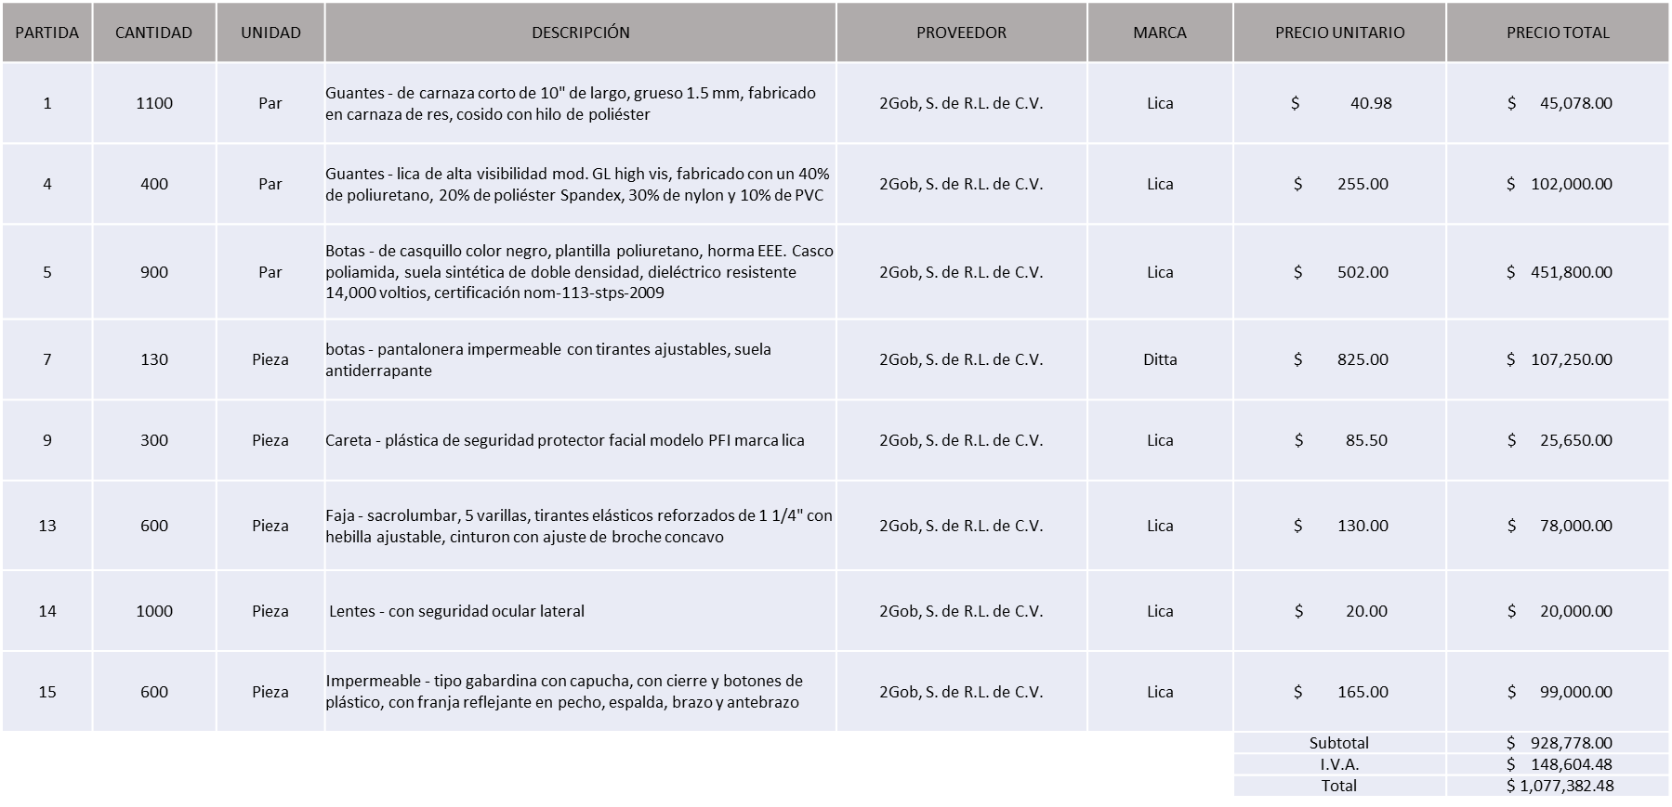

**MERAKY, S.A. DE C.V. LAS PARTIDAS 6, 11, 12, 18, 19, 21 y 23, POR UN MONTO TOTAL DE $ 305,980.16**

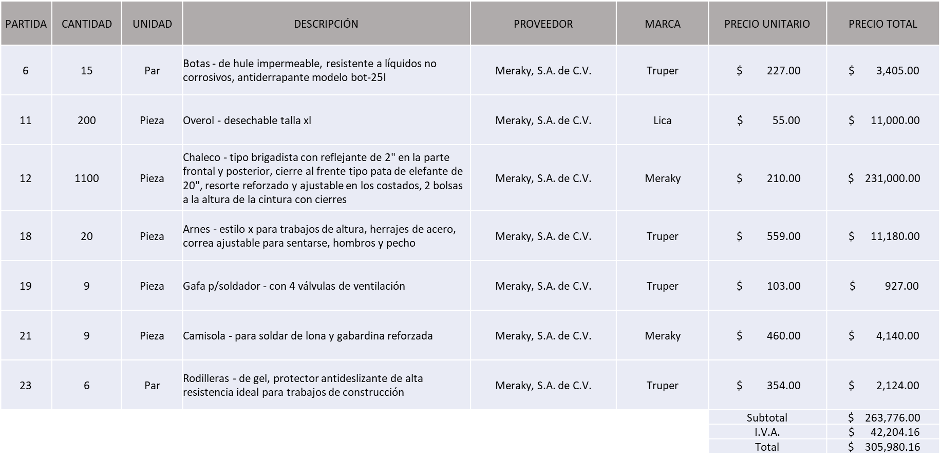

**TACTICAL STORE, S.A. DE C.V. LAS PARTIDAS 10 Y 16, POR UN MONTO TOTAL DE $ 34,468.70**

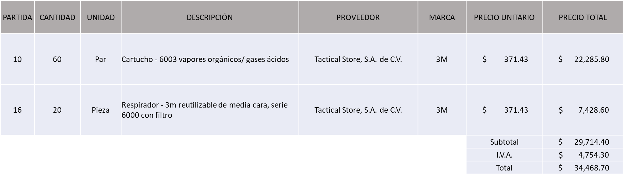

**MONTO TOTAL DE LA COMPRA $ 1,417,831.34**

La convocante tendrá 10 días hábiles para emitir la orden de compra / pedido posterior a la emisión del fallo.

El proveedor adjudicado tendrá 5 días hábiles después de la notificación vía correo electrónico por parte de la convocante (por el personal autorizado para este fin) para la recepción firma y entrega de la orden de compra/pedido, previa entrega de garantía correspondiente.

Si el interesado no firma el contrato por causas imputables al mismo, la convocante podrá sin necesidad de un nuevo procedimiento, adjudicar el contrato al licitante que haya obtenido el segundo lugar, siempre que la diferencia en precio con respecto a la proposición inicialmente adjudicada no sea superior a un margen del diez por ciento.

El contrato deberá ser firmado por el representante legal que figure en el acta constitutiva de la empresa o en su defecto cualquier persona que cuente con poder notarial correspondiente.

El área requirente será la responsable de elaborar los trámites administrativos correspondientes para solicitar la elaboración del contrato, así como el seguimiento del trámite de pago correspondiente.

Todo esto con fundamento en lo dispuesto por los artículos 107, 108, 113, 119 y demás relativos del Reglamento de Compras, Enajenaciones y Contratación de Servicios del Municipio de Zapopan, Jalisco.

Dialhery Díaz González, representante suplente del Presidente del Comité de Adquisiciones, comenta de conformidad con el artículo 24, fracción VII del Reglamento de Compras, Enajenaciones y Contratación de Servicios del Municipio de Zapopan, Jalisco, se somete a su resolución para su aprobación de fallo por parte de los integrantes del Comité de Adquisiciones a favor del proveedor, **2GOB, S. DE R.L. DE C.V., MERAKY, S.A. DE C.V., TACTICAL STORE, S.A. DE C.V., las partidas 2, 3, 8, 17, 20 y 22, se solicita su cancelación y se realice un nuevo procedimiento con nuevo estudio de mercado, nuevas bases y nueva requisición sin la concurrencia del Comité**, los que estén por la afirmativa, sírvanse manifestarlo levantando su mano.

***Aprobado por Unanimidad de votos por parte de los integrantes del Comité presentes.***

**Número de Cuadro:** 02.08.2025

**Licitación Pública Local con Participación del Comité:** 202500264

**Área Requirente:** Dirección de Conservación de Inmuebles adscrita a la Coordinación General de Gestión Integral de la Ciudad

**Objeto de licitación:** Kit de materiales: Cerraduras, candados, llaves, mezcladoras, etc.

Se pone a la vista el expediente de donde se desprende lo siguiente:

**Proveedores que cotizan:**

1. Ferreaceros y Materiales de Guadalajara, S.A. de C.V.
2. Grupo Comercial Denbar, S.A.S. de C.V.
3. Proveedor de Insumos para la Construcción, S.A. de C.V.

Los licitantes cuyas proposiciones fueron desechadas:

|  |  |
| --- | --- |
| **Licitante** | **Motivo** |
| Ferreaceros y Materiales de Guadalajara, S.A. de C.V. | **Licitante No Solvente**  **De conformidad a la evaluación realizada por parte de la Dirección de Conservación de Inmuebles adscrita a la Coordinación General de Gestión Integral de la Ciudad mediante oficio No. 09010000/2025/0319:**  **No cumple con las especificaciones solicitadas en catálogo:**  **En el artículo 8, no se apega al modelo solicitado, toda vez que se pidió modelo 500 JM y la licitante oferta el modelo 550 JM.**  **En el artículo 14 el modelo ofertado no se apega a la descripción solicitada, ya que la descripción en bases señala que el fluxómetro deberá ser de 6 L, siendo que el modelo ofertado es de 4.8 L**  **En el artículo 21 el modelo ofertado no se apega la descripción solicitada, toda vez que la descripción que señalan bases es de 6” siendo que el modelo que oferta el proveedor es de 8” a 12”**  **En el artículo 37 el modelo ofertado no se apega la descripción solicitada, puesto que la descripción de la cerradura deberá ser de 60 x 85 mm, siendo que el modelo ofertado es de 50 x 85.** |
| Proveedor de Insumos para la Construcción, S.A. de C.V. | **Licitante No Solvente**  **De conformidad a la evaluación realizada por parte de la Dirección de Conservación de Inmuebles adscrita a la Coordinación General de Gestión Integral de la Ciudad mediante oficio No. 09010000/2025/0319:**  **No se apega a los señalado en bases pagina 19 punto 1 ya que no exhibe carta que el material se entregara en parcialidades.**  **No se apega a lo señalado en bases página 19 punto 2 ya que no exhibe carta compromiso donde se manifiesta que cuenta con suficiente personal y/o medios suficientes para la entrega, descarga y colocación de los bienes.**  **No se apega a los señalado en bases pagina 20 ya que manifiesta que la entrega se realizará en 15 días posteriores a emitido el fallo, siendo que en bases se señala que la entrega deberá ser de 07 días hábiles posteriores a la solicitud.**  **No cumple con las especificaciones solicitadas en catálogo:**  **En el artículo 14 el modelo ofertado no se apega a la descripción solicitada, ya que la descripción en bases señala que el fluxómetro deberá ser de 6 L, siendo que el modelo ofertado es de 4.8 L**  **En el artículo 37 el modelo ofertado no se apega la descripción solicitada, puesto que la descripción de la cerradura deberá ser de 60 x 85 mm, siendo que el modelo ofertado es de 50 x 85.** |

Los licitantes cuyas proposiciones resultaron solventes son los que se muestran en el siguiente cuadro:

**GRUPO COMERCIAL DENBAR, S.A.S. DE C.V.**

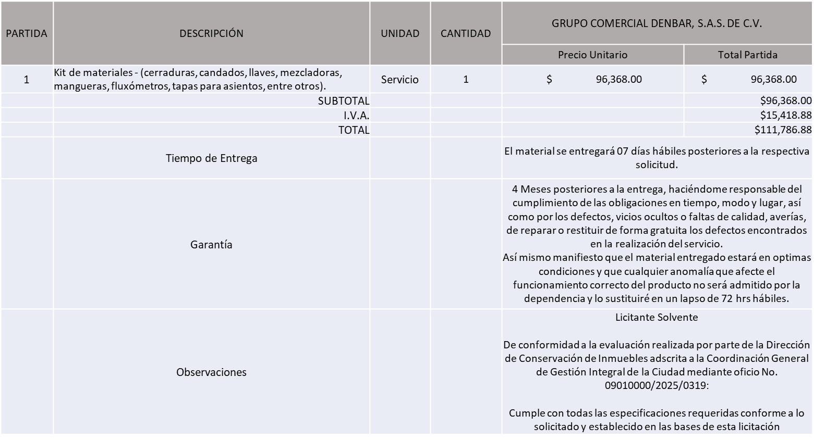

El responsable de la evaluación de las proposiciones:

|  |  |
| --- | --- |
| **Nombre** | **Cargo** |
| José Roberto Valdés Flores | Dirección de Conservación de Inmuebles |
| Estefanía Juárez Limón | Coordinadora General de Gestión Integral de la Ciudad |

**Mediante oficio de análisis técnico número 09010000/2025/0319**

**Nota:** De conformidad a la evaluación mediante oficio No.09010000/2025/0319 emitido por parte de la Dirección de Conservación de Inmuebles adscrita a la Coordinación General de Gestión Integral de la Ciudad, mismo que refiere de las 03 propuestas presentadas, 01 cumple con los requerimientos técnicos, económicos, así como el cumplimiento de los documentos adicionales solicitados en las bases de licitación, por lo que se sugiere dictaminar el fallo a favor del único Licitante Solvente.

En virtud de lo anterior y de acuerdo a los criterios establecidos en bases, al ofertar en mejores condiciones se pone a consideración por parte del área requirente la adjudicación a favor de:

**GRUPO COMERCIAL DENBAR, S.A.S. DE C.V. POR UN MONTO MINIMO TOTAL DE $ 600,000.00 Y UN MONTO MÁXIMO TOTAL DE $ 1,500,000.00**

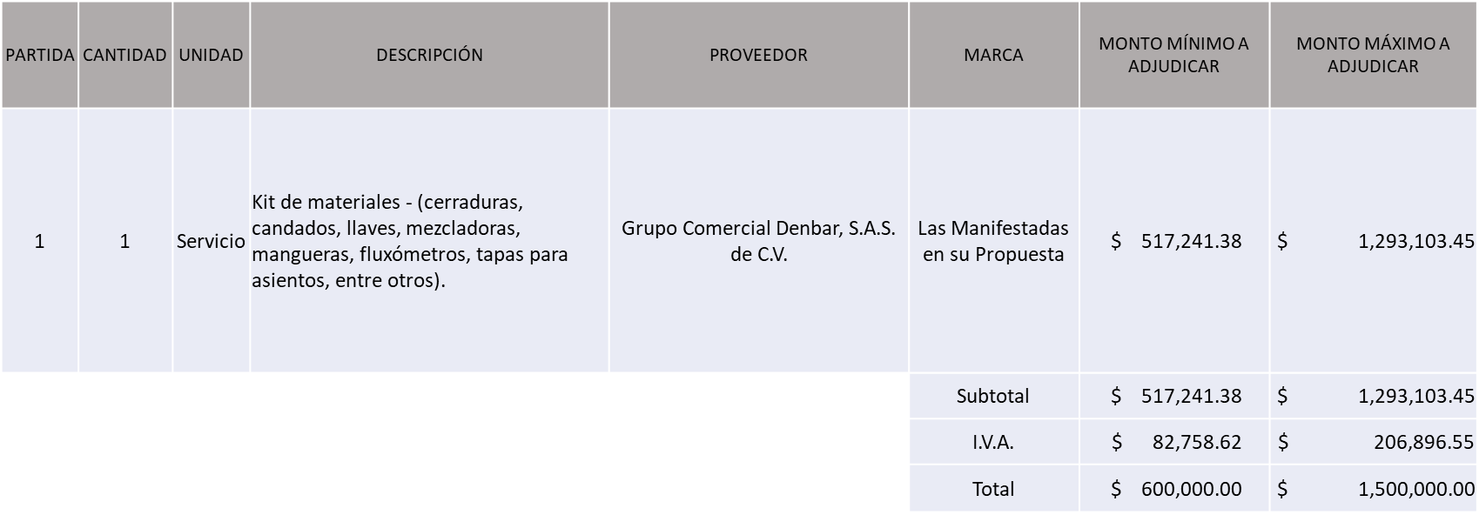

La convocante tendrá 10 días hábiles para emitir la orden de compra / pedido posterior a la emisión del fallo.

El proveedor adjudicado tendrá 5 días hábiles después de la notificación vía correo electrónico por parte de la convocante (por el personal autorizado para este fin) para la recepción firma y entrega de la orden de compra/pedido, previa entrega de garantía correspondiente.

Si el interesado no firma el contrato por causas imputables al mismo, la convocante podrá sin necesidad de un nuevo procedimiento, adjudicar el contrato al licitante que haya obtenido el segundo lugar, siempre que la diferencia en precio con respecto a la proposición inicialmente adjudicada no sea superior a un margen del diez por ciento.

El contrato deberá ser firmado por el representante legal que figure en el acta constitutiva de la empresa o en su defecto cualquier persona que cuente con poder notarial correspondiente.

El área requirente será la responsable de elaborar los trámites administrativos correspondientes para solicitar la elaboración del contrato, así como el seguimiento del trámite de pago correspondiente.

Todo esto con fundamento en lo dispuesto por los artículos 107, 108, 113, 119 y demás relativos del Reglamento de Compras, Enajenaciones y Contratación de Servicios del Municipio de Zapopan, Jalisco.

Dialhery Díaz González, representante suplente del Presidente del Comité de Adquisiciones, comenta de conformidad con el artículo 24, fracción VII del Reglamento de Compras, Enajenaciones y Contratación de Servicios del Municipio de Zapopan, Jalisco, se somete a su resolución para su aprobación de fallo por parte de los integrantes del Comité de Adquisiciones a favor del proveedor, **GRUPO COMERCIAL DENBAR, S.A.S. DE C.V.**, los que estén por la afirmativa, sírvanse manifestarlo levantando su mano.

***Aprobado por Mayoría de votos por parte de los integrantes del Comité presentes, con una abstención por parte de Rogelio Alejandro Muñoz Prado, Representante Titular de la Cámara Nacional de Comercio, Servicios y Turismo de Guadalajara.***

**Número de Cuadro:** 03.08.2025

**Licitación Pública Local con Participación del Comité:** 202500250 Ronda 2

**Área Requirente:** Dirección de Programas Sociales Municipales adscrita a la Coordinación General de Desarrollo Económico y Combate a la Desigualdad

**Objeto de licitación:** Adquisición de Playeras Tipo Polo Escolar Color Blanco

Se pone a la vista el expediente de donde se desprende lo siguiente:

**Proveedores que cotizan:**

1. Grupo Textil GCC, S.A. de C.V.
2. Soluciones Integrales Elkoor, S.A. de C.V.
3. Marmaga Clothing Group, S.A. de C.V.

Los licitantes cuyas proposiciones fueron desechadas:

|  |  |
| --- | --- |
| **Licitante** | **Motivo** |
| Soluciones Integrales Elkoor, S.A. de C.V. | **Licitante No Solvente**  **En la partida 1 y 2,**  **De conformidad a la evaluación por parte de la Dirección de Programas Sociales Municipales adscrita a la Coordinación General de Desarrollo Económico y Combate a la Desigualdad mediante oficio 08070300/2025/0233.**  **En las partidas 1 y 2 no cumple con la composición requerida de 50% algodón y 50% Polyester mencionado en las bases de licitación, ya que de acuerdo al análisis realizado por el laboratorio (Intertek Testing Services de México, S.A. de C.V.) tiene 51.3% de algodón y 48.7 % de polyester con una incertidumbre (Ue) +/- 1.2%.**  **En la partida 2, no cumple ya que el largo de la muestra (talla 34), que presentó es de 26 ¼” y debería medir 27 ½” por lo que le falta 1 ¼” de largo, de acuerdo al análisis realizado por el laboratorio asignado (CANAIVE).** |
| Marmaga Clothing Group, S.A. de C.V. | **Licitante No Solvente**  **De conformidad a la evaluación por parte de la Dirección de Programas Sociales Municipales adscrita a la Coordinación General de Desarrollo Económico y Combate a la Desigualdad mediante oficio 08070300/2025/0233.**  **En las partidas 1 y 2 no cumple con la composición requerida de 50% algodón y 50% Polyester mencionado en las bases de licitación, ya que de acuerdo al análisis realizado por el laboratorio (Intertek Testing Services de México, S.A. de C.V.) tiene 67.32% de algodón y 37.2 % de polyester con una incertidumbre (Ue) +/- 1.2%.**  **En la partida 2 no cumple ya que el largo de la muestra (talla 38), que presentó es de 27 ½” y debería medir 28 ½” por lo que falta 1” de largo, de acuerdo al análisis realizado por el laboratorio asignado (CANAIVE).** |

Los licitantes cuyas proposiciones resultaron solventes son los que se muestran en el siguiente cuadro:

**GRUPO TEXTIL GCC, S.A. DE C.V.**

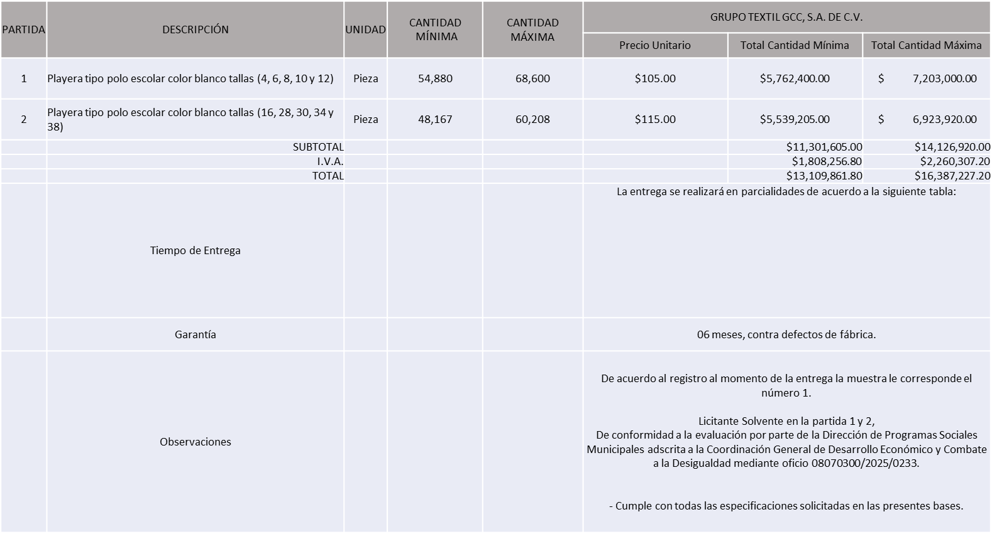

Elresponsable de la evaluación de las proposiciones:

|  |  |
| --- | --- |
| **Nombre** | **Cargo** |
| Noelia Margarita Tapia González | Directora de Programas Sociales Municipales |
| Salvador Villaseñor Aldama | Coordinador General de Desarrollo Económico y Combate a la Desigualdad |

**Mediante oficio de análisis técnico número 08070300/2025/0233**

**Nota:** De conformidad a la evaluación mediante oficio 08070300/2025/0233 emitido por parte de la Dirección de Programas Sociales Municipales adscrita a la Coordinación General de Desarrollo Económico y Combate a la Desigualdad, mismo que refiere de las 03 propuestas presentadas, 01 cumple con los requerimientos técnicos, económicos y muestras, así como los puntos adicionales solicitados en las bases de licitación, por lo que se sugiere dictaminar el fallo al único licitante solvente.

En virtud de lo anterior y de acuerdo a los criterios establecidos en bases, al ofertar en mejores condiciones se pone a consideración por parte del área requirente la adjudicación a favor de:

**GRUPO TEXTIL GCC, S.A. DE C.V. POR UN MONTO MÍNIMO TOTAL DE $ 13,109,861.80 Y UN MONTO MÁXIMO TOTAL DE $ 16,387,227.20**

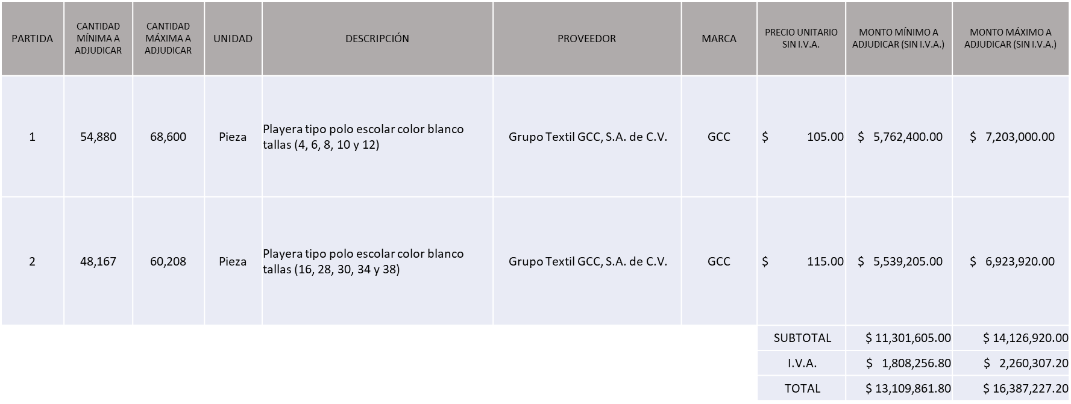

La convocante tendrá 10 días hábiles para emitir la orden de compra / pedido posterior a la emisión del fallo.

El proveedor adjudicado tendrá 5 días hábiles después de la notificación vía correo electrónico por parte de la convocante (por el personal autorizado para este fin) para la recepción firma y entrega de la orden de compra/pedido, previa entrega de garantía correspondiente.

Si el interesado no firma el contrato por causas imputables al mismo, la convocante podrá sin necesidad de un nuevo procedimiento, adjudicar el contrato al licitante que haya obtenido el segundo lugar, siempre que la diferencia en precio con respecto a la proposición inicialmente adjudicada no sea superior a un margen del diez por ciento.

El contrato deberá ser firmado por el representante legal que figure en el acta constitutiva de la empresa o en su defecto cualquier persona que cuente con poder notarial correspondiente.

El área requirente será la responsable de elaborar los trámites administrativos correspondientes para solicitar la elaboración del contrato, así como el seguimiento del trámite de pago correspondiente.

Todo esto con fundamento en lo dispuesto por los artículos 107, 108, 113, 119 y demás relativos del Reglamento de Compras, Enajenaciones y Contratación de Servicios del Municipio de Zapopan, Jalisco.

Dialhery Díaz González, representante suplente del Presidente del Comité de Adquisiciones, comenta de conformidad con el artículo 24, fracción VII del Reglamento de Compras, Enajenaciones y Contratación de Servicios del Municipio de Zapopan, Jalisco, se somete a su resolución para su aprobación de fallo por parte de los integrantes del Comité de Adquisiciones a favor del proveedor,proveedor **GRUPO TEXTIL GCC, S.A. DE C.V.,** los que estén por la afirmativa, sírvanse manifestarlo levantando su mano.

***Aprobado por Unanimidad de votos por parte de los integrantes del Comité presentes***

**Número de Cuadro:** 04.08.2025

**Licitación Pública Local con Participación del Comité:** 202500588

**Área Requirente:** Dirección de Programas Sociales Municipales adscrita a la Coordinación General de Desarrollo Económico y Combate a la Desigualdad

**Objeto de licitación:** Pintura Vinílica y Trafico para El Programa “Zapopan Mi Colonia”

A petición de los integrantes del Comité de Adquisiciones se baja el presente cuadro para que el área requirente proceda realizar un análisis mucho más exhaustivo al presente cuadro.

Dialhery Díaz González, representante suplente del Presidente del Comité de Adquisiciones, comenta de conformidad con el artículo 24, fracción VII del Reglamento de Compras, Enajenaciones y Contratación de Servicios del Municipio de Zapopan, Jalisco, se somete a su consideración por parte de los integrantes del Comité de Adquisiciones**bajar el presente cuadro para que el área requirente lleve a cabo un análisis más exhaustivo**, los que estén por la afirmativa, sírvanse manifestarlo levantando su mano.

***Aprobado por Unanimidad de votos por parte de los integrantes del Comité presentes***

**Número de Cuadro:** 05.08.2025

**Licitación Pública Local con Participación del Comité:** 202500563

**Área Requirente:** Dirección de Administración adscrita a la Coordinación General de Administración e Innovación Gubernamental

**Objeto de licitación:** Suministro de Llantas para Camiones

Se pone a la vista el expediente de donde se desprende lo siguiente:

**Proveedores que cotizan:**

1. Paulo Cesar Fernández Rojas.
2. Llantas y Servicios Sánchez Barba, S.A. de C.V.
3. Comercializadora de Vehículos y Refacciones, S. de R.L. de C.V.
4. SLR Servicios, S.A. de C.V.

Los licitantes cuyas proposiciones fueron desechadas:

|  |  |
| --- | --- |
| **Licitante** | **Motivo** |
| Comercializadora de Vehículos y Refacciones, S. de R.L. de C.V. | **Licitante No Solvente, Posterior al acto de presentación y apertura de proposiciones se detectó, que:**  **-Presenta propuesta Económica por debajo del 40% de la media del estudio de mercado de conformidad al Artículo 71 de la Ley de Compras** |

**Nota:** Posterior al acto de presentación y apertura de proposiciones realizada el día 01 de Abril del 2025, y derivado del comparativo de propuestas presentadas se observa que de las 04 propuestas , 01 se encuentran por debajo del 40%, abajo de la media del estudio de mercado, por lo que de conformidad al Artículo 71 de la Ley de Compras Gubernamentales, Enajenaciones y Contratación de Servicios del Estado de Jalisco y sus Municipios y el Artículo 86 del Reglamento de Compras, Enajenaciones y Contratación de Servicios del Municipio de Zapopan, se procede a declarar desierta la licitación, por lo que en términos del Artículo 87 de dicho Reglamento se solicita la cancelación del presente proceso, y al persistir la necesidad de la adquisición de dichos bienes se solicita su autorización para la realización de un nuevo procedimiento con nuevo estudio de mercado, nuevas bases y nueva requisición.

Dialhery Díaz González, representante suplente del Presidente del Comité de Adquisiciones, comenta de conformidad con el artículo 24, fracción VII del Reglamento de Compras, Enajenaciones y Contratación de Servicios del Municipio de Zapopan, Jalisco, se somete a su consideración **la cancelación del presente proceso y se solicita su autorización para la realización de un nuevo estudio de mercado con nuevas bases y nueva requisición**, los que estén por la afirmativa, sírvanse manifestarlo levantando su mano.

***Aprobado por Unanimidad de votos por parte de los integrantes del Comité presentes***

**Inciso 2 de la Agenda de Trabajo.**

**A. Adjudicaciones Directas de acuerdo al Artículo 99, Fracción I del Reglamento de Compras, Enajenaciones y Contratación de Servicios del Municipio de Zapopan Jalisco.**

|  |  |
| --- | --- |
| **NÚMERO: A1 Fracción** I | **MOTIVO** |
| **No. DE OFICIO DE LA DEPENDENCIA:**  09000/UJ/1C.17/0275/2025 | Contratación para la obtención, registro, manejo y envío de información, así como el uso de la plataforma “PARKIMOVIL” para la realización de pagos por concepto de infracciones municipales y orden de la Tesorería Municipal, a través de la Dirección de Ingresos.  Para dar continuidad del proyecto Parquímetros Virtuales mediante la creación de un nuevo módulo dentro de la misma plataforma Parkimovil para operar un proyecto de recaudación por las infracciones de movilidad del Municipio de Zapopan  La empresa recibirá por concepto de comisión mercantil el 25% más el Impuesto al Valor Agregado (IVA) de cada pago erogado por los particulares.  Cabe señalar que dicho proveedor posee la titularidad o el licenciamiento exclusivo de patentes otorgada por la autoridad competente en México.  Es importante mencionar que la contratación que nos ocupa no representa erogaciones del presupuesto del Municipio, si no que la misma está sujeta a la recaudación por las infracciones cometidas por los particulares  Con una vigencia a partir de la contratación y hasta el 30 de septiembre 2027 |
| **REQUISICIÓN:**  S/N |
| **ÁREA REQUIRENTE:**  COORDINACIÓN GENERAL DE GESTIÓN INTEGRAL DE LA CIUDAD |
| **MONTO TOTAL MÁS I.V.A. Y SIN RETENCIONES:**  N/A |
| **PROVEEDOR:**  CARGO MOVIL, S.A.P.I. DE C.V. |
| **VOTACIÓN PRESIDENTE:** Solicito su autorización del **punto A1**, los que estén por la afirmativa sírvanse manifestándolo levantando su mano. | |
| **Aprobado por Unanimidad de votos** | |

|  |  |
| --- | --- |
| **NÚMERO: A2 Fracción** I | **MOTIVO** |
| **No. DE OFICIO DE LA DEPENDENCIA:**  07030000/2025/0601 | Servicio por la renovación de 7 suscripciones “Anual Professional Plus” para un usuario por 1 año.  Vigentes durante 1 año a partir del 06 de julio del 2025 y del 12 de agosto 2025  Dichas licencias son utilizadas por diversas dependencias para llevar a cabo actividades como actualizaci6n y creación de informaci6n dentro de la plataforma Navega Zapopan y otros mapas internos de Municipio, planes parciales de desarrollo urbano en el área de Ordenamiento Territorial, publicación de tablas de valores del área de Catastro entre otros.  En caso de no adquirir la renovaci6n de las licencias, impediría el acceso al software, la plataforma y aplicaciones que se manejan, en donde se tiene informaci6n registrada que se dejaría de visualizar.  Cabe mencionar que el único distribuidor autorizado para México por la compañía ESRI empresa que desarrolla los productos ArcGis en sus diferentes versiones es el proveedor en mención mismo que se encuentra amparado con Certificado de Distribuidor de ESRI |
| **REQUISICIÓN:**  202500747 |
| **ÁREA REQUIRENTE:**  DIRECCIÓN DE INNOVACIÓN GUBERNAMENTAL ADSCRITA A LA COORDINACIÓN GENERAL DE ADMNISTRACIÓN E INNOVACIÓN GUBERNAMENTAL |
| **MONTO TOTAL MÁS I.V.A. Y SIN RETENCIONES:**  $ 853,693.75 |
| **PROVEEDOR:**  SISTEMAS DE INFORMACIÓN GEOGRAFICA, S.A. DE C.V. |
| **VOTACIÓN PRESIDENTE:** Solicito su autorización del **punto A2**, los que estén por la afirmativa sírvanse manifestándolo levantando su mano. | |
| **Aprobado por Unanimidad de votos** | |

Los asuntos varios de este cuadro pertenecen al **inciso 2, punto A**, de la agenda de trabajo y que fue

aprobado de conformidad con el artículo 99 fracción I del Reglamento de Compras, Enajenaciones y

Contratación de Servicios del Municipio de Zapopan, Jalisco, por **unanimidad de votos** por parte de los

integrantes del Comité de Adquisiciones.

**3. Presentación de bases para su aprobación.**

Bases de **la requisición 202500752 y 202500753 (Nacional)** de la Comisaría General de Seguridad Pública, donde solicitan Adquisición de Helicóptero y paquete de servicio de mantenimiento del cuerpo básico, discrepancias y servicios mandatorios para el helicóptero

Dialhery Diaz González, representante suplente del Presidente del Comité de Adquisiciones, comenta de conformidad con el artículo 24, fracción XII del Reglamento de Compras, Enajenaciones y Contratación de Servicios del Municipio de Zapopan, Jalisco, Se somete a su consideración para aprobar **las bases de la requisición 202500752 y 202500753** con las cuales habrá de convocarse a licitación pública, los que estén por la afirmativa, sírvanse manifestarlo levantando su mano.

***Aprobado por unanimidad de votos por parte de los integrantes del Comité presentes.***

Bases de **la requisición 202500460 (Local)** de la Dirección de Protección Animal adscrita a la Coordinación General de Infraestructura de Comercio y Servicios Comunitarios, donde solicitan Adquisición de Medicamento de uso veterinario para las cirugías, tratamientos de heridas, recuperación y vacunación de los animales domésticos del Municipio de Zapopan.

Dialhery Diaz González, representante suplente del Presidente del Comité de Adquisiciones, comenta de conformidad con el artículo 24, fracción XII del Reglamento de Compras, Enajenaciones y Contratación de Servicios del Municipio de Zapopan, Jalisco, Se somete a su consideración para aprobar **las bases de la requisición 202500460** con las cuales habrá de convocarse a licitación pública, los que estén por la afirmativa, sírvanse manifestarlo levantando su mano.

***Aprobado por unanimidad de votos por parte de los integrantes del Comité presentes.***

Bases de **la requisición 202500697 (Local)** de la Dirección de Desarrollo Agropecuario adscrita a la Coordinación General de Desarrollo Económico y Combate a la Desigualdad donde solicitan Servicios de Fumigación de Monocultivos con Drones Agrícolas T30 y T40.

Dialhery Diaz González, representante suplente del Presidente del Comité de Adquisiciones, comenta de conformidad con el artículo 24, fracción XII del Reglamento de Compras, Enajenaciones y Contratación de Servicios del Municipio de Zapopan, Jalisco, Se somete a su consideración para aprobar **las bases de la requisición 202500697** con las cuales habrá de convocarse a licitación pública, los que estén por la afirmativa, sírvanse manifestarlo levantando su mano.

***Aprobado por unanimidad de votos por parte de los integrantes del Comité presentes.***

Bases de **la requisición 202500696 (Local)** de la Dirección de Desarrollo Agropecuario adscrita a la Coordinación General de Desarrollo Económico y Combate a la Desigualdad donde solicitan Adquisición de Microorganismos, servicio de muestreo y aplicación para control biológico.

Dialhery Diaz González, representante suplente del Presidente del Comité de Adquisiciones, comenta de conformidad con el artículo 24, fracción XII del Reglamento de Compras, Enajenaciones y Contratación de Servicios del Municipio de Zapopan, Jalisco, Se somete a su consideración para aprobar **las bases de la requisición 202500696** con las cuales habrá de convocarse a licitación pública, los que estén por la afirmativa, sírvanse manifestarlo levantando su mano.

***Aprobado por unanimidad de votos por parte de los integrantes del Comité presentes.***

Bases de **la requisición 202500685 (Local)** de la Dirección de Gestión Integral del Agua y Drenaje adscrita a la Coordinación General de Servicios Municipales donde solicitan Adquisición de Floculantes, Coagulantes y Antiespumantes necesarios para el tratamiento de aguas residuales.

Dialhery Diaz González, representante suplente del Presidente del Comité de Adquisiciones, comenta de conformidad con el artículo 24, fracción XII del Reglamento de Compras, Enajenaciones y Contratación de Servicios del Municipio de Zapopan, Jalisco, Se somete a su consideración para aprobar **las bases de la requisición 202500685** con las cuales habrá de convocarse a licitación pública, los que estén por la afirmativa, sírvanse manifestarlo levantando su mano.

***Aprobado por unanimidad de votos por parte de los integrantes del Comité presentes.***

Bases de **la requisición 202500624 (Local)** de la Dirección de Gestión Integral del Agua y Drenaje adscrita a la Coordinación General de Servicios Municipales donde solicitan Adquisición de Análisis de muestreo y pruebas de laboratorio para control interno y valoración de eficiencia de tratamientos de aguas residuales.

Dialhery Diaz González, representante suplente del Presidente del Comité de Adquisiciones, comenta de conformidad con el artículo 24, fracción XII del Reglamento de Compras, Enajenaciones y Contratación de Servicios del Municipio de Zapopan, Jalisco, Se somete a su consideración para aprobar **las bases de la requisición 202500624** con las cuales habrá de convocarse a licitación pública, los que estén por la afirmativa, sírvanse manifestarlo levantando su mano.

***Aprobado por unanimidad de votos por parte de los integrantes del Comité presentes.***

Bases de **la requisición 202500737 (Local)** de la Dirección de Parques y Jardines adscrita a la Coordinación General de Servicios Municipales donde solicitan Adquisición de Servicios profesionales consistentes con paisajismo y embellecimiento del sistema vial del Municipio de Zapopan

Dialhery Diaz González, representante suplente del Presidente del Comité de Adquisiciones, comenta de conformidad con el artículo 24, fracción XII del Reglamento de Compras, Enajenaciones y Contratación de Servicios del Municipio de Zapopan, Jalisco, se somete a su consideración para aprobar **las bases de la requisición 202500737** con las cuales habrá de convocarse a licitación pública, los que estén por la afirmativa, sírvanse manifestarlo levantando su mano.

***Aprobado por unanimidad de votos por parte de los integrantes del Comité presentes.***

Bases de **la requisición 202500736 (Local)** de la Dirección de Parques y Jardines adscrita a la Coordinación General de Servicios Municipales donde solicitan Adquisición de Servicios Profesionales Consistentes en la intervención de 6,000 árboles para la disminución de follaje como elemento de seguridad para la ciudadanía.

Dialhery Diaz González, representante suplente del Presidente del Comité de Adquisiciones, comenta de conformidad con el artículo 24, fracción XII del Reglamento de Compras, Enajenaciones y Contratación de Servicios del Municipio de Zapopan, Jalisco, Se somete a su consideración para aprobar **las bases de la requisición 202500736** con las cuales habrá de convocarse a licitación pública, los que estén por la afirmativa, sírvanse manifestarlo levantando su mano.

***Aprobado por unanimidad de votos por parte de los integrantes del Comité presentes.***

Bases de **la requisición 202500735 (Local)** de la Dirección de Parques y Jardines adscrita a la Coordinación General de Servicios Municipales donde solicitan Adquisición de Servicios Profesionales consistentes en Dictaminación e Intervención de 2,500 Árboles de 6 a 12 metros de altura.

Dialhery Diaz González, representante suplente del Presidente del Comité de Adquisiciones, comenta de conformidad con el artículo 24, fracción XII del Reglamento de Compras, Enajenaciones y Contratación de Servicios del Municipio de Zapopan, Jalisco, se somete a su consideración para aprobar **las bases de la requisición 202500735** con las cuales habrá de convocarse a licitación pública, los que estén por la afirmativa, sírvanse manifestarlo levantando su mano.

***Aprobado por unanimidad de votos por parte de los integrantes del Comité presentes.***

Bases de **la requisición 202500734 (Local)** de la Dirección de Parques y Jardines adscrita a la Coordinación General de Servicios Municipales donde solicitan Adquisición de Servicios Profesionales consistentes en la Homologación de la Imagen Urbana de Parques y Áreas Verdes con elementos de embellecimiento y paisajismo.

Dialhery Diaz González, representante suplente del Presidente del Comité de Adquisiciones, comenta de conformidad con el artículo 24, fracción XII del Reglamento de Compras, Enajenaciones y Contratación de Servicios del Municipio de Zapopan, Jalisco, Se somete a su consideración para aprobar **las bases de la requisición 202500734** con las cuales habrá de convocarse a licitación pública, los que estén por la afirmativa, sírvanse manifestarlo levantando su mano.

***Aprobado por unanimidad de votos por parte de los integrantes del Comité presentes.***

Bases de **la requisición 202500725 (Local)** de la Dirección de Administración adscrita a la Coordinación General de Administración e Innovación Gubernamental donde solicitan Adquisición de Suministro de Combustibles; Gasolina y Diesel.

Dialhery Diaz González, representante suplente del Presidente del Comité de Adquisiciones, comenta de conformidad con el artículo 24, fracción XII del Reglamento de Compras, Enajenaciones y Contratación de Servicios del Municipio de Zapopan, Jalisco, Se somete a su consideración para aprobar **las bases de la requisición 202500725** con las cuales habrá de convocarse a licitación pública, los que estén por la afirmativa, sírvanse manifestarlo levantando su mano.

***Aprobado por unanimidad de votos por parte de los integrantes del Comité presentes.***

**VI. ASUNTOS VARIOS**

1. Se rinde el informe de conformidad con el Artículo 95 del Reglamento de Compras, Enajenaciones y Contratación de Servicios del Municipio de Zapopan, Jalisco, del listado de conformidad al artículo 99 y/o 101, del mencionado Reglamento, según corresponda, las requisiciones con clasificación de Adjudicación Directa, en estatus presupuestal de autorizado, con respecto a la correcta clasificación y ejecución del presupuesto de egresos de conformidad con la Ley General de Contabilidad Gubernamental.

En cumplimiento al Artículo 95 y al Artículo 100 del Reglamento en cita, de las adjudicaciones directas señaladas en el Artículo 99, formalizadas de enero y hasta el 31 de marzo del 2025, mismo que se anexan mediante tablas de Excel en el presente oficio.

***Los integrantes del Comité de Adquisiciones presentes se dan por enterados.***

Dialhery Diaz González, representante del Presidente del Comité de Adquisiciones Municipales, comenta no habiendo más asuntos que tratar y visto lo anterior, se da por concluida la Octava Sesión Ordinaria siendo las 11:18 horas del día 10 de abril de 2025, levantándose la presente acta para constancia y validez de los acuerdos que en ella se tomaron, la cual suscriben los que en ella intervinieron y los que así quisieron hacerlo de conformidad al artículo 26 fracción VII del Reglamento de Compras, Enajenaciones y Contratación de Servicios del Municipio de Zapopan, Jalisco y de conformidad con los artículos 23, 24 y 31 de la Ley de Compras Gubernamentales, Enajenaciones y Contratación de Servicios del Estado de Jalisco y sus Municipios, las consultas, asesorías, análisis, opinión, orientación y resoluciones, que sean emitidas por este Comité, son tomadas exclusivamente con la información, documentación y el dictamen técnico y administrativo que lo sustenten o fundamenten y que son presentados por los servidores públicos a quienes corresponda, por el área requirente y el área convocante, siendo estos los responsables de la revisión, acciones, faltas u omisiones en la información que sea puesta a consideración de este Comité.

**Integrantes Vocales con voz y voto**

**Dialhery Díaz González.**

Presidente del Comité de Adquisiciones Municipales.

Suplente.

**José Carlos Villalaz Becerra.**

Dirección de Administración.

Titular.

**Tania Álvarez Hernández.**

Sindicatura.

Suplente.

**Carlos Miguel Flores Preciado.**

Tesorería Municipal.

Suplente.

**Antonio Martín del Campo Sáenz**

Dirección de Desarrollo Agropecuario.

Suplente.

**Jorge Enrique Taboada Gámez.**

Coordinación General de Desarrollo Económico y Combate a la Desigualdad.

Suplente.

**Rogelio Alejandro Muñoz Prado.**

Representante de la Cámara Nacional de Comercio, Servicios y Turismo de Guadalajara.

Titular.

**Cesar Daniel Hernández Jiménez.**

Consejo Desarrollo Agropecuario y Agroindustrial de Jalisco, A.C.,

Consejo Nacional Agropecuario.

Titular.

**Silvia Jacqueline Martin del Campo Partida**

Representante del Consejo Mexicano de Comercio Exterior de Occidente.

Suplente.

**Bricio Baldemar Rivera Orozco.**

Consejo de Cámaras Industriales de Jalisco.

Suplente.

**Integrantes Vocales Permanentes con voz**

**Juan Carlos Razo Martínez.**

Contraloría Ciudadana.

Suplente.

**Diego Armando Cárdenas Paredes.**

Área Jurídica de la Dirección de Adquisiciones.

Titular.

**Jorge Urdapilleta Núñez.**

Representante de la Fracción del Partido Acción Nacional.

Suplente.

**Brenda Mitchell Yáñez Razo**

Representante de la Fracción del Partido Futuro.

Suplente.

**Elsa Paola Rubio Huerta.**  
Representante de la Comisión Colegiada y Permanente de Hacienda, Patrimonio y Presupuestos.

Suplente.

**Luz Elena Rosete Cortés.**

Secretario Técnico y Ejecutivo del Comité de Adquisiciones.

Titular.